ООО НПФ «ИНКРАМ»

ОКПД2 26.30.50.114
«УТВЕРЖДАЮ»
Генеральный директор
ООО НПФ «ИНКРАМ»

__________ Б.А. Болодурин
«___» ___________2022 г.

РУЧНАЯ АДРЕСНАЯ СИСТЕМА СИГНАЛИЗАЦИИ

«ЧЕЛОВЕК В КАМЕРЕ» ЧВК-01

ПАСПОРТ

ЕКРМ.422413.003ПС

г. Москва

Оглавление

1 ОПИСАНИЕ И РАБОТА 5
  - НАЗНАЧЕНИЕ 5
  - СОСТАВ СИСТЕМЫ 5
  - ТЕХНИЧЕСКИЕ ХАРАКТЕРИСТИКИ 6
  - КОМЛЕКТНОСТЬ ПОСТАВКИ 9
  - РАБОТА СИСТЕМЫ 10
  - ЦЕНТРАЛЬНЫЙ БЛОК ЦБ 10
  - МОДУЛЬ УПРАВЛЕНИЯ МУ-16 11
  - ОБЕСПЕЧЕНИЕ БЕЗОПАСНОСТИ 12
  - МАРКИРОВКА 12
  - УПАКОВКА 12
- ИСПОЛЬЗОВАНИЕ ПО НАЗНАЧЕНИЮ 13
  - ОБЩИЕ УКАЗАНИЯ 13
  - МОНТАЖ 13
  - СВЕТОВАЯ И ЗВУКОВАЯ СИГНАЛИЗАЦИЯ 14
  - ТЕСТИРОВАНИЕ СИГНАЛИЗАЦИИ 14
- ТЕХНИЧЕСКОЕ ОБСЛУЖИВАНИЕ 14
  - МЕРЫ БЕЗОПАСНОСТИ 14
  - ПОРЯДОК ТЕХНИЧЕСКОГО ОБСЛУЖИВАНИЯ 14
- ТЕКУЩИЙ РЕМОНТ 15
  - ОБЩИЕ УКАЗАНИЯ 15
  - МЕРЫ БЕЗОПАСНОСТИ 15
  - УСТРАНЕНИЕ ПОСЛЕДСТВИЙ ОТКАЗОВ 16
- ХРАНЕНИЕ И ТРАНСПОРТИРОВАНИЕ 17
- УТИЛИЗАЦИЯ 18
- СВИДЕТЕЛЬСТВО О ПРИЁМКЕ 19
- ГАРАНТИЙНЫЕ ОБЯЗАТЕЛЬСТВА 19

СВЕДЕНИЯ О ГАРАНТИЙНЫХ И ПОСЛЕГАРАНТИЙНЫХ РЕМОНТАХ 21
Приложение А 22
Приложение Б 23
Приложение Г 25

Настоящие руководство по эксплуатации предназначено для персонала, обслуживающего ручную адресную систему «Человек в камере» (далее по тексту
– Система) и содержит:
Подробные инструкции, необходимые для безопасной и правильной эксплуатации, монтажа и технического обслуживания;
Описание процедуры монтажа;
Рекомендации по проверке работоспособности;
Технические характеристики;
Условия хранения и транспортирования;
Подробные сведения о маркировке и особых условиях эксплуатации;
Адрес предприятия-изготовителя, осуществляющего гарантийное и послегарантийное обслуживание Системы.
Предприятие оставляет за собой право вносить изменения в конструкцию Системы, не приводящие к изменению их технических характеристик, что может привести к непринципиальным расхождениям между конструкцией Системы и текстом настоящего документа.

В тексте приняты следующие сокращения:
ПУЭ – правила устройства электроустановок;
ЦБ – центральный блок;
SB – тревожная кнопка «Человек в камере»;
МУ-16 – модуль управления.

ОПИСАНИЕ И РАБОТА

НАЗНАЧЕНИЕ
    - Система предназначена для подачи сигнала экстренного вызова в помещения с постоянным дежурным персоналом, отвечающее требованиям, изложенным в СП 109.13330.2012 для обеспечения выполнения правил безопасности при работе с холодильными установками.
    - Область применения Системы:
- Запираемые снаружи помещения с угрозой жизни и здоровью человека Холодильные установки,
- Бункеры, подвалы, склады и т.п.
- Социально значимые объекты
- Больницы, хосписы Школы, детские сады и т.п.
- Аварийная сигнализация
- Опасные производственные участки, Охраняемые объекты.

СОСТАВ СИСТЕМЫ
Система (рисунок 1) состоит из:
    - Центральный блок ЦБ предназначен для подключения:
- до 16 тревожных кнопок
- до 16 светозвуковых табло «ЧЕЛОВЕК В КАМЕРЕ»;
- до 16 световых табло «НЕ ЗАГРОМОЖДАТЬ!».
ЦБ обеспечивает:
- отображения состояния подключенных к ЦБ тревожных кнопок;
- светозвуковую сигнализацию об аварийных событиях;
- формирование сигнала на включение светозвуковых табло;
- архивирование всех случаев нажатия тревожных кнопок;
- питания 24В для табло;
ЦБ устанавливается в помещении с постоянным дежурным персоналом.
    - Модуль управления МУ-16 (рисунок 2) предназначен для подключения:
- до 16 тревожных кнопок;
- до 16 светозвуковых табло «ЧЕЛОВЕК В КАМЕРЕ»;
- до 16 световых табло «НЕ ЗАГРОМОЖДАТЬ!».
МУ-16 обеспечивает:
- питания 24В для табло.
МУ-16 устанавливается рядом с ЦБ или в другом помещении.
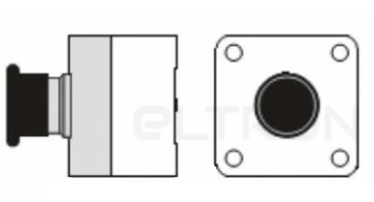
Тревожная кнопка предназначена для механической подачи сигнала человеком из контролируемого помещения. Кнопка (XB7ES545P – кнопка XALD01 – корпус) выполнена в форме грибка с фиксацией и имеет нормально-замкнутый контакт для подключения к ЦБ. Кнопка может не идти в составе поставки и приобретается заказчиком самостоятельно. Возможно применение аналога.
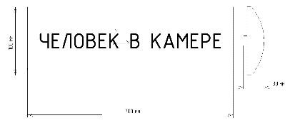
    - Светозвуковое табло «ЧЕЛОВЕК В КАМЕРЕ» изготавливается на базе светозвукового табло «Люкс-К-24 МС НИ», производства завода "Электротехника и Автоматика" г. Омск, может не идти в составе поставки и приобретается заказчиком самостоятельно. Возможно применение аналога.
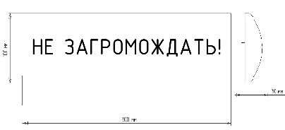
    - Световое табло «НЕ ЗАГРОМОЖДАТЬ!» изготавливается на базе звукового табло «ЛЮКС-24 МС НИ», производства завода "Электротехника и Автоматика" г. Омск, может не идти в составе поставки и приобретается заказчиком самостоятельно. Возможно применение аналога.

ТЕХНИЧЕСКИЕ ХАРАКТЕРИСТИКИ

    - Рабочие условия эксплуатации
Температура окружающей среды, °С  - ЦБ  - МУ-16  - о (в поставке)  - тревожная кнопка (в поставке) | от 5 до 45 °С  от минус 45 до 45 °С  от минус 30 до 55 °С  от минус 25 до 70 °С
Диапазон рабочих значений относительной влажности | 20 ÷ 95 %

    - Основные технические характеристики ЦБ.
Таблица 1
Наименование параметра,  единица измерения | Значение | Примечание
Число подключаемых тревожных кнопок, шт. | 1-16
Число подключаемых светозвуковых табло «ЧЕЛОВЕК В КАМЕРЕ», шт. | 1-16
Число подключаемых звуковых табло «НЕ ЗАГРОМОЖДАТЬ!», шт. | 1-16
ЖК Сенсорная панель (дюймов) | 10''
Количество событий в архиве, последние шт. | 100 000 | На ЖК панели ЦБ
Индикация состояния кнопок (нажата/не нажата) | да | На ЖК панели ЦБ
Проверка сигнализации | да | Проверка исправности сигнальной  светодиодной  индикации на ЖК панели ЦБ
Отключения звуковой сигнализации на ЦБ | да
Максимальное расстояние между  ЦБ и периферией, м | 500*
Напряжение электропитания, В,  от сети переменного тока частотой, Гц | (176-264), 50
Потребляемая мощность в режиме аварийной сигнализации, Вт, не более: | 100
Габаритные размеры, мм, не более: | 770×510×330
Масса, кг, не более: | 37
Степень защиты оболочки | IP54
Передача данных в системы верхнего уровня | RS-485  Ethernet | Требуется дополнитель- ная плата RS-485
Связь с МУ-16 | RS-485
Сечение проводов, мм², не менее:  - внешнее электропитание  - связь с периферией | 2,5  0,5

* Максимальная длина кабеля зависит от тока потребления точки контроля и их количества, что задает реальное падение напряжения в линии.
    - По условиям электромагнитной совместимости ЦБ соответствуют ГОСТ Р 51522.1-2011. Система имеет II класс защиты от поражения электрическим током по ГОСТ Р МЭК 61140-2000
    - Основные технические характеристики МУ-16.
Таблица 2
Наименование параметра,  единица измерения | Значение | Примечание
Число подключаемых тревожных кнопок SB, шт. | 1-16
Число подключаемых светозвуковых табло «ЧЕЛОВЕК В КАМЕРЕ», шт. | 1-16
Число подключаемых звуковых табло «НЕ ЗАГРОМОЖДАТЬ!», шт. | 1-16
Максимальное расстояние между  МУ-16 и периферией, м | 500*
Напряжение электропитания, В,  от сети переменного тока частотой, Гц | (176-264), 50
Потребляемая мощность в режиме аварийной сигнализации, Вт, не более: | 100
Габаритные размеры, мм, не более: | 770×510×330
Масса, кг, не более: | 37
Степень защиты оболочки: | IP54
Связь с ЦБ и другими МУ-16 | RS-485
Сечение проводов, мм², не менее:  - внешнее электропитание  - связь с ЦБ и другими МУ-16 | 2,5  0,5

    - Степень защиты МУ-16 от поражения электрическим током по ГОСТ 12.2.007.0-75 – I. Заземление корпуса - в соответствии с требованиями ГОСТ 21130, при помощи заземляющего болта.
    - Средняя наработка Системы на отказ не менее 100 000 ч.
    - Средний срок службы Системы до списания не менее 12 лет при соблюдении правил эксплуатации в соответствии с требованиями, изложенными эксплуатационной документации.

КОМЛЕКТНОСТЬ ПОСТАВКИ
1.4.1 Комплект поставки Системы определяется его составом под конкретный заказ из приведенных в таблице 3.
Таблица 3
Обозначение | Наименование | Кол-во | Примечание
ЕКРМ.422413.004 | ЦБ-8 | по заказу | Подключение  до 8 кнопок
ЕКРМ.422413.005 | ЦБ-16 | по заказу | Подключение  до 16 кнопок
ЕКРМ.422413.006 | МУ-16 | по заказу | Подключение  до 16 кнопок
ЕКРМ.422413.003УЧ | Упаковка | по заказу
ЕКРМ.422413.003ПС | Паспорт | 1 экз.
Дополнительно в состав Системы может входить продукция сторонних
производителей:
Оповещать светозвуковой «Люкс-К-24 НИ» | Светозвуковое табло | по заказу | «ЧЕЛОВЕК В КАМЕРЕ»
Оповещать световой «Люкс-24 НИ» | Светоовое табло | по заказу | «НЕ ЗАГРОМОЖДАТЬ!»
Тревожная кнопка: XB7ES545H-кнопка  XALD01 - корпус  Schneider Electric (грибок) | Тревожная кнопка | по заказу

РАБОТА СИСТЕМЫ
В штатном режиме работы Системы (тревожные кнопки неактивны) – на ЖК сенсором дисплее ЦБ горят индикаторы НОРМА для всех зон контроля. Световые табло «НЕ ЗАГРОМОЖДАТЬ!» работают в непрерывном режиме.
При активации тревожной кнопки в контроллере ЦБ формируется сигнал включения светозвукового табло «ЧЕЛОВЕК В КАМЕРЕ» с одновременным включением встроенной светозвуковой сигнализации ЦБ.
Тревожная кнопка имеет фиксацию и исключает отключение светозвукового табло «ЧЕЛОВЕК В КАМЕРЕ» до факта ее деактивации в ручном режиме.
На ЖК сенсорном дисплее ЦБ отображается номер активированной тревожной кнопки.
Информация о номере активированной (нажатой) тревожной кнопки, времени активации, а также времени деактивации сохраняются в энергонезависимый архив.

ЦЕНТРАЛЬНЫЙ БЛОК ЦБ
    - Общий вид ЦБ показан на рисунке 1.
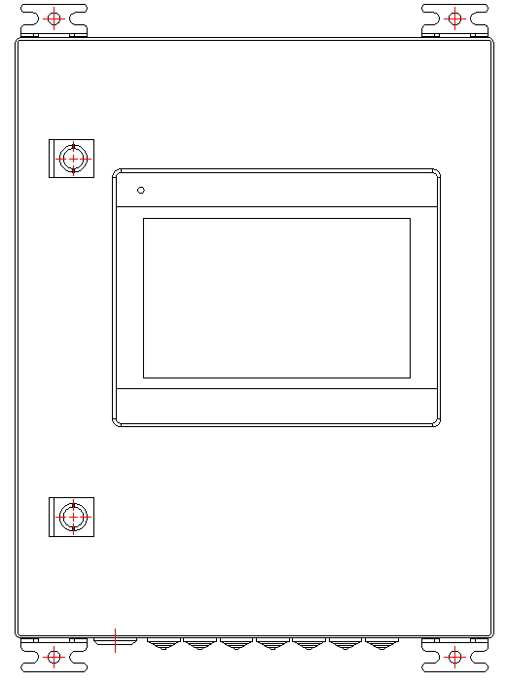

Рис. 1. Центральный блок ЦБ
На передней панели центрального блока ЦБ расположен ЖК сенсорный дисплей на котором отображается:
      - Индикация состояний тревожных кнопок Норма/Активирована.
      - Индикация наличия питания (табло светиться и показывает данные).
      - Индикация наличия связи Тревожная кнопка – ЦБ
      - Программная кнопка «Проверка» тестирования средств сигнализации.
      - Программная кнопка «Отключение звука».
Если после отключения звука произойдет нажатие кнопки (той же самой или другой) звуковая сигнализация включится снова.
На нижней панели ЦБ выведено отверстие звуковой сигнализации.
На нижней панели ЦБ располагаются кабельные вводы.

ЦБ устанавливается на стену для чего в комплекте предусмотрены крепежные петли.
Общий вид ЦБ (дверца не показана) представлен в приложении Г.

МОДУЛЬ УПРАВЛЕНИЯ МУ-16
Общий вид МУ-16 показан на рисунке 2.

Рис. 2. Модуль управления МУ-16

На нижней панели МУ-16 располагаются кабельные вводы.

МУ-16 устанавливается на стену для чего в комплекте предусмотрены крепежные петли.
Общий вид МУ-16 (дверца не показана) представлен в приложении Г.

ОБЕСПЕЧЕНИЕ БЕЗОПАСНОСТИ
    - Конструкция Системы обеспечивает электрическую, механическую и пожарную безопасность обслуживающего персонала при эксплуатации в соответствии с требованиями ГОСТ Р 52319-2005 «Безопасность электрического оборудования для измерения, управления и лабораторного применения».
    - При монтаже, эксплуатации, хранении и транспортировке Системы должны выполняться все меры безопасности, изложенные в руководстве по эксплуатации.
    - Запрещается эксплуатация ЦБ, тревожных кнопок или табло, имеющих трещины в корпусе или другие дефекты, мешающие нормальной работе Системы или ухудшающие их технические характеристики.

МАРКИРОВКА
    - Маркировка блоков и модулей системы представляет из себя фирменную планку, закрепленную на боковой стенке с:
- товарным знаком предприятия-изготовителя;
- наименованием ЦБ (МУ-16) «ЧВК-01» ручная адресная система сигнализации «ЧЕЛОВЕК В КАМЕРЕ»;
- указанием номера системы;
- указанием исполнения системы;
- указанием года выпуска (последние две цифры);
- указанием степени защиты оболочки.
    - Клеммные колодки ЦБ и МУ-16 имеют маркировку, соответствующую схеме подключения для текущего исполнения.
    - Маркировка выполнена типографским способом на табличке или другим способом, обеспечивающим её сохранность в течение всего срока службы прибора.
    - Место и способ нанесения маркировки, размер шрифта соответствуют требованиям, указанным в конструкторской документации.
    - Маркировка периферийных устройств выполнена в соответствии с регламентом предприятия изготовителя данных устройств.

УПАКОВКА
    - Упаковка системы и ее модулей производится в соответствии с требованиями ГОСТ 23170-78 и конструкторской документацией.
    - Сопроводительная документация в полиэтиленовом пакете укладывается в тару так, чтобы ее можно было извлечь, не нарушая укладки Системы.

ИСПОЛЬЗОВАНИЕ ПО НАЗНАЧЕНИЮ

ОБЩИЕ УКАЗАНИЯ
    - При получении Системы в транспортной упаковке необходимо убедиться в сохранности тары. При ее повреждении следует составить акт и обратиться с рекламацией к транспортной компании.
    - Рекомендуется сохранять паспорт, так как он является необходимым сопроводительным документом при предъявлении рекламаций предприятию- изготовителю.
    - Предприятие-изготовитель заинтересовано в получении технической информации о работе Системы и возникших неполадках с целью их устранения в дальнейшем. Все пожелания по совершенствованию конструкции блоков Системы следует направлять в адрес предприятия-изготовителя.

МОНТАЖ
    - Прежде чем приступить к монтажу, необходимо провести визуальный осмотр состояния корпусов составных частей Системы.
    - Установка и эксплуатация блоков Системы, имеющих механические повреждения корпусов, не допускается.
    - Перед проведением монтажа необходимо проверить комплектность в соответствии с поставкой и техническим проектом. В настоящем паспорте следует указать дату ввода в эксплуатацию, номер акта и дату его утверждения руководителем предприятия-потребителя, с указанием лица, ответственного за эксплуатацию Системы.
    - Монтаж Системы должен проводиться в соответствии с «Правила устройства электроустановок» (ПУЭ), «Правила эксплуатации электроустановок потребителей».
    - Крепление соединительных кабелей – в соответствии с требованиями ПУЭ.
    - ЦБ и МУ-16 устанавливаются на стену, в помещении с постоянным присутствием дежурного персонала. Для установки, в комплекте, имеются крепежные петли под анкер диаметром М10. Рекомендуется устанавливать ЦБ на высоте 1,6–1,8 м исходя из условий наилучшей видимости, а МУ-16 на произвольной высоте исходя из удобства монтажа и дальнейшего обслуживания.
    - Тревожные кнопки монтируются с использованием винтов (саморезов). Тревожные кнопки устанавливаются, исходя из условий наилучшей видимости, у выходов из контролируемых помещений на высоте не более 0,5 м.
    - Табло монтируются с использованием винтов (саморезов). Табло «НЕ ЗАГРОМОЖДАТЬ!» устанавливается надо кнопкой. Табло «ЧЕЛОВЕК В КАМЕРЕ» устанавливается рядом с входом в помещение на высоте не ниже 1,8 м исходя из условий наилучшей видимости.
    - Схемы подключения тревожных кнопок и табло к ЦБ или МУ-16 приведены в приложении В.
    - Колодки для внешних подключений соответствуют следующим внутренним сечениям проводов:
- силовое питание ЦБ и МУ-16 - не менее 2,5 мм²;
- подключение периферии - не менее 0,75 мм²;
    - Таблицы назначения реле приведены в приложении Б.
    - Схема подключения и маркировка клемм приведены в приложении В.
    - Завод изготовитель устанавливает перемычки, имитирующие подключение к системе «ЧВК-01» всех кнопок в состоянии «НОРМА». Для подключения реальной тревожной кнопки «Человек в камере» необходимо удалить перемычку. В случае отсутствия перемычки, без подключенных кнопок, на ЖК – экране Системы появится надпись(и) «Нажата кнопка ЧВК SBn», в включится, встроенная звуковая сигнализация.

СВЕТОВАЯ И ЗВУКОВАЯ СИГНАЛИЗАЦИЯ
    - Описание работы световой и звуковой сигнализации ЦБ представлено в разделе 1.5 настоящего Паспорта.
    - Описание работы табло «ЧЕЛОВЕК В КАМЕРЕ» представлено в разделе 1.5 настоящего Паспорта. Алгоритмы работы табло «ЧЕЛОВЕК В КАМЕРЕ» приведены в приложении Б.

ТЕСТИРОВАНИЕ СИГНАЛИЗАЦИИ
Для проверки работоспособности табло «ЧЕЛОВЕК В КАМЕРЕ» на ЖК дисплее ЦБ предусмотрена программная кнопка «Проверка». При активации кнопки проверка должна включиться светозвуковая сигнализация на ЦБ и табло «Человек в камере»

ТЕХНИЧЕСКОЕ ОБСЛУЖИВАНИЕ

МЕРЫ БЕЗОПАСНОСТИ
    - Степень защиты от поражения электрическим током по ГОСТ 12.2.007.0-75 – I.
    - На ЦБ расположен отдельный зажим для заземления корпуса, выполненный в соответствии с требованиями ГОСТ 21130.
    - К эксплуатации должны допускаться лица, изучившие настоящее руководство и прошедшие необходимый инструктаж.

ПОРЯДОК ТЕХНИЧЕСКОГО ОБСЛУЖИВАНИЯ
    - Система должно подвергаться:
      - контролю работоспособности по состоянию индикации на ЦБ – ежедневно
      - запуску режима тестирования («Проверка») – 1 раз в неделю.
      - проверка работы системы путем нажатия кнопок «ЧЕЛОВЕК В КАМЕРЕ» – 1 раз в неделю.
      - периодическому внешнему осмотру – 1 раз в неделю.
    - При внешнем осмотре необходимо проверить:
- наличие и надежность крепления ЦБ, МУ-16, тревожных кнопок и табло;
- отсутствие обрыва или повреждения изоляции соединительных кабелей;
- надежность присоединения кабелей;
- отсутствие вмятин и видимых механических повреждений, а также пыли, грязи и трещин на корпусе модулей Системы.
- работоспособность тревожных кнопок и табло «НЕ ЗАГРОМОЖДАТЬ!»
    - Периодичность осмотров носит рекомендательный характер и устанавливается в соответствии с требованиями местных инструкций.

ТЕКУЩИЙ РЕМОНТ

ОБЩИЕ УКАЗАНИЯ
    - Ремонт Системы выполняется, либо ремонтной службой предприятия, либо предприятием-изготовителем.
    - Ремонтная служба должна установить признаки и предполагаемые причины отказа составной части Системы и оформить дефектную ведомость (рекламацию) для ремонта своими силами, дальнейшего учета и (или) передачи изготовителю.
    - К ремонтным работам допускаются лица, изучившие настоящий документ, прошедшие соответствующий инструктаж и допущенные к выполнению ремонта.

МЕРЫ БЕЗОПАСНОСТИ
4.2.1 При демонтаже и монтаже, подготовке и ремонте составных частей Системы необходимо соблюдаться правила безопасности, а также технологические требования, принятые на предприятии, эксплуатирующем Систему.

УСТРАНЕНИЕ ПОСЛЕДСТВИЙ ОТКАЗОВ
4.3.1 Возможные характерные отказы и методы их устранения приведены в таблице 4.
Таблица 4

Описание отказа | Возможная причина | Метод устранения
ЖК дисплей на ЦБ не загорается. | Отсутствует сетевое напряжение.  Перегорел предохранитель.  Пониженное или повышенное  напряжение сети.  Короткое замыкание в цепях питания тревожных кнопок или табло. | Проверить подачу сетевого напряжения.  Заменить предохранитель.  Проверить значение напряжения сети.  Проверить причину отключения блока питания.  Устранить неисправность
При активации тревожной кнопки не срабатывают реле. | Проверить электрическое соединение разъемов в ЦБ или МУ-16.  Неисправен блок реле в составе ЦБ или МУ-16.  Сбой ПЗУ контроллера. | Зачистить и подтянуть  Разъемы.  Обратиться к изготовителю.
При активации  тревожной кнопки или кнопки «Проверка» не включается световое  табло | Нет контакта табло с ЦБ.  Табло неисправно.  Нет контакта тревожной кнопки с ЦБ или МУ-16.  Тревожная кнопка неисправна. | Проверить исправность табло.  Проверить линии связи табло с ЦБ или МУ16.  При необходимости заменить табло.  Проверить исправность тревожной кнопки.  Проверить линии связи тревожной кнопки с ЦБ или МУ-16  При необходимости заменить тревожную кнопку.
Нет подсветки  тревожной кнопки | Нет контакта тревожной кнопки с ЦБ или МУ-16.  Тревожная кнопка неисправна. | Проверить исправность тревожной кнопки.  Проверить линии связи тревожной кнопки с ЦБ или МУ-16  При необходимости заменить тревожную кнопку.

ХРАНЕНИЕ И ТРАНСПОРТИРОВАНИЕ
  - Транспортирование упакованных систем может производиться всеми видами транспорта в закрытых транспортных средствах: крытых железнодорожных вагонах, закрытых автомашинах, а также в отапливаемых герметизированных отсеках самолетов.
  - Система в упаковке должна транспортироваться с заглушенными кабельными вводами.
  - Способ укладки ящиков в транспортное средство должен исключать возможность их перемещения.
  - При транспортировании должны соблюдаться правила перевозок, действующие на транспорте соответствующего вида.
  - Системы должны храниться в закрытых сухих отапливаемых помещениях при температуре (5 ÷ 40) °С и относительной влажности окружающего воздуха не более 80% с заглушенными кабельными вводами.
  - В окружающем воздухе не должно содержаться коррозионно-активных газов и паров.
  - В зимнее время вскрытие транспортных ящиков должно производиться только после их выдержки в течение 24 ч в сухом отапливаемом помещении.

УТИЛИЗАЦИЯ
Система не содержат драгоценных и цветных металлов. Утилизация производится в порядке, принятом на предприятии-пользователе для легированных сталей.

СВИДЕТЕЛЬСТВО О ПРИЁМКЕ
Система ЧВК-01 в составе:
Модуль | Заводской № | Кол- во
ЦБ-8 | ЦБ-8 №: 00122  В составе: | 1
 | DOUT8- R07 №: 449654
 | DIN16-24 №: 432073
 | DECONT-A9 №: 3154133983
 | БП SEK100.103.07 № 0210
ЦБ-16 | ЦБ-16 №:  В составе: | -
 | DOUT8- R07 №:
 | DOUT8- R07 №:
 | DIN16-24 №:
 | DECONT-A9 №:
 | БП SEK100.103.07 №
МУ-16 | МУ-16 №:  В составе: | -
 | DOUT8- R07 №:
 | DOUT8- R07 №:
 | DIN16-24 №:
 | БП SEK100.103.07 №
Дополнительное оборудование (заполняется, если есть в заказе)
Табло «ЧЕЛОВЕК В КАМЕРЕ» | № 286 | 1
Табло «НЕ  ЗАГРОМОЖДАТЬ!» |  | -
Табло «СТРЕЛКА ВПРАВО» | № 2845, 2846 | 2
Тревожная кнопка | б/н | 1

Соответствует заказу и признан годным для эксплуатации.

Дата  изготовления _______________  число, месяц, год | Начальник ОТК ______________  личная подпись
М.П. (оттиск клейма ОТК) | Стороженко А.С.  расшифровка подписи

ГАРАНТИЙНЫЕ ОБЯЗАТЕЛЬСТВА
  - Изготовитель гарантирует соответствие Системы "Человек в камере" требованиям СП 109.13330.2012 при соблюдении потребителем условий транспортировки, хранения и эксплуатации.
Срок гарантии – 12 месяцев со дня продажи при соблюдении требований и норм эксплуатации, технического обслуживания и транспортирования Системы, предусмотренных правилами, изложенными в руководстве по эксплуатации.
  - Гарантийный срок хранения 12 месяцев со дня приемки ОТК.
  - В течение гарантийного срока эксплуатации потребитель имеет право, в случае отказа аппаратуры, на бесплатный ремонт по предъявлению гарантийного талона.
  - По истечении гарантийного срока эксплуатации ремонт осуществляется по отдельному договору между потребителем и предприятием-изготовителем.
  - Гарантия не распространяется на тревожные кнопки, световые табло и другое оборудование сторонних производителей.
Внимание! В результате совершенствования Системы возможны конструктивные и схемные изменения, не ухудшающие технические характеристики.

СВЕДЕНИЯ О ГАРАНТИЙНЫХ И ПОСЛЕГАРАНТИЙНЫХ РЕМОНТАХ

Вид ремонта | Описание дефекта | Перечень  Работ по  устранению дефекта | Примечание

Приложение А
Структурная схема.
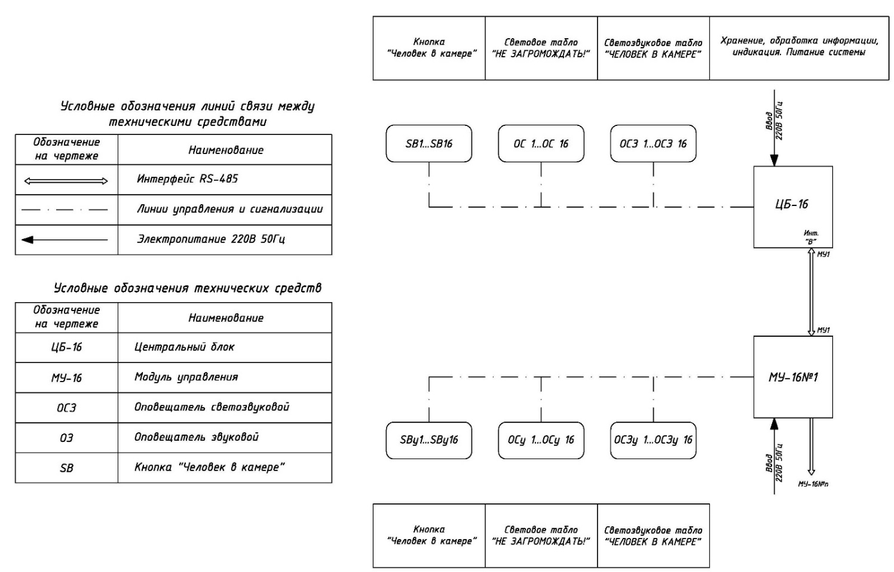
ЦБ-16, МУ-16, 32 тревожных кнопки, 32 табло «НЕ ЗАГРОМОЖДАТЬ!», 32 табло «ЧЕЛОВЕК В КАМЕРЕ».

Приложение Б
Таблица назначения реле
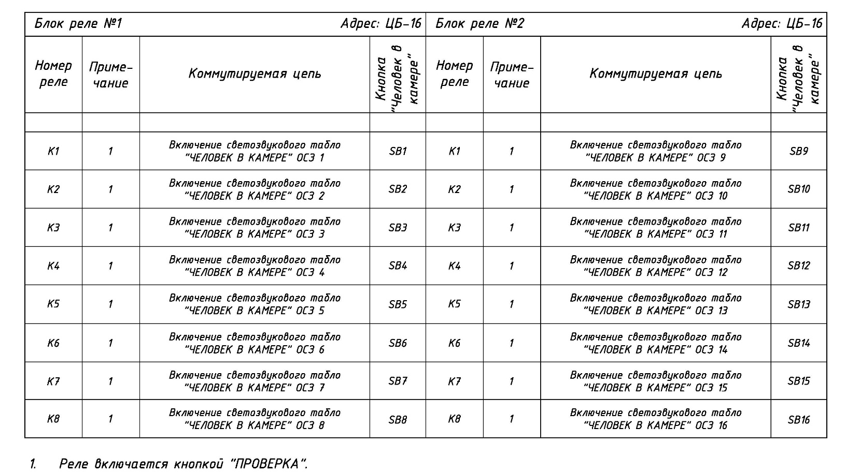
ЦБ-16, 16 тревожных кнопки, 16 табло «НЕ ЗАГРОМОЖДАТЬ!», 16 табло «ЧЕЛОВЕК В КАМЕРЕ».

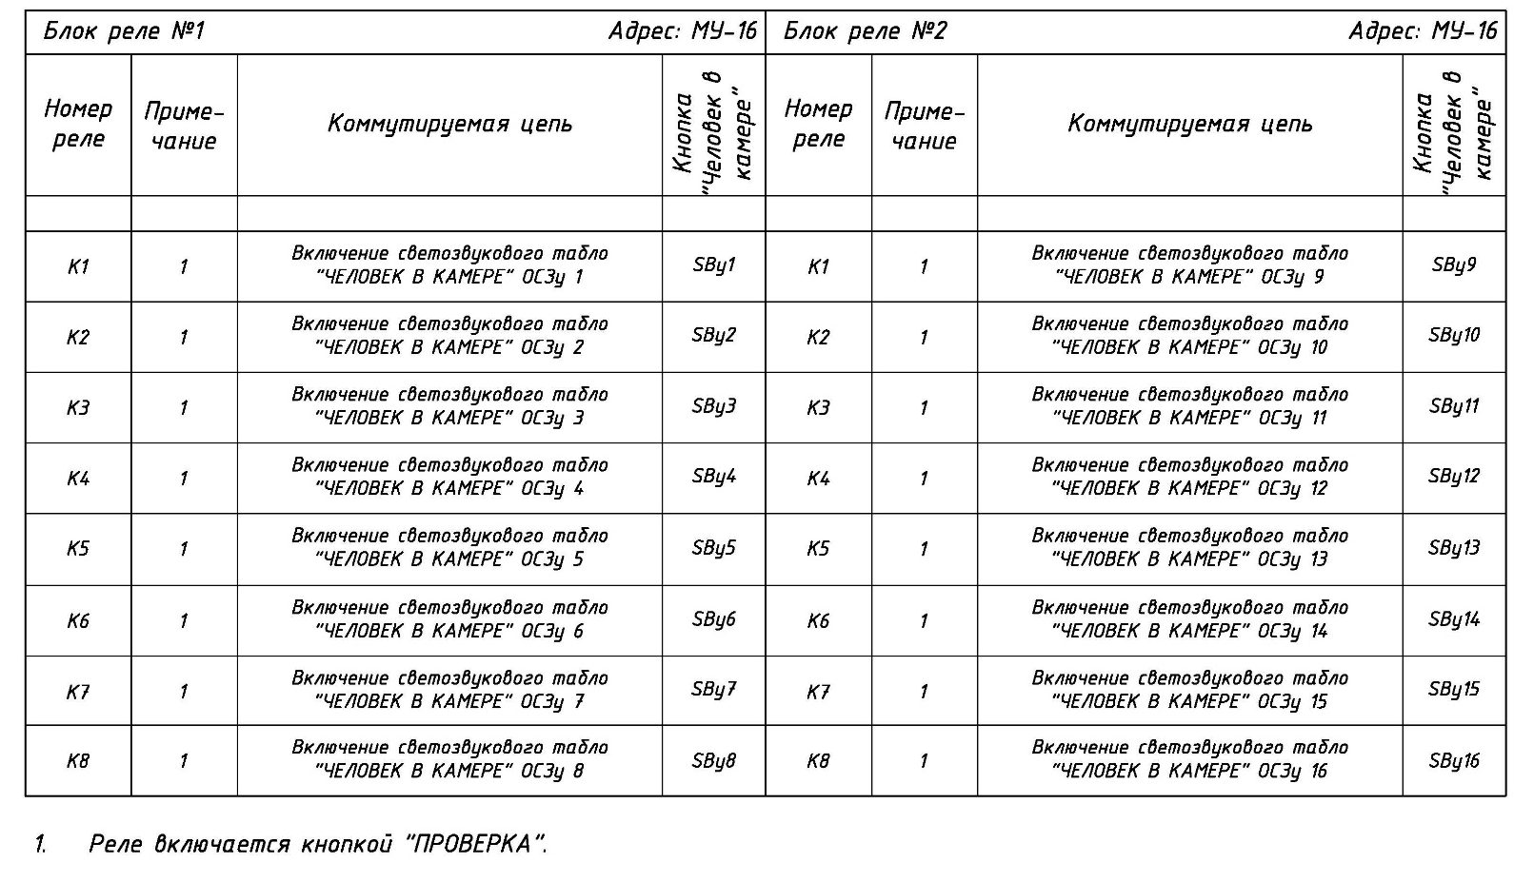
МУ-16, 16 тревожных кнопки, 16 табло «НЕ ЗАГРОМОЖДАТЬ!», 16 табло «ЧЕЛОВЕК В КАМЕРЕ».

Приложение В
Схема соединения внешних проводок ЦБ-16, 16 тревожных кнопки, 16 табло «НЕ ЗАГРОМОЖДАТЬ!», 16 табло «ЧЕЛОВЕК В КАМЕРЕ».
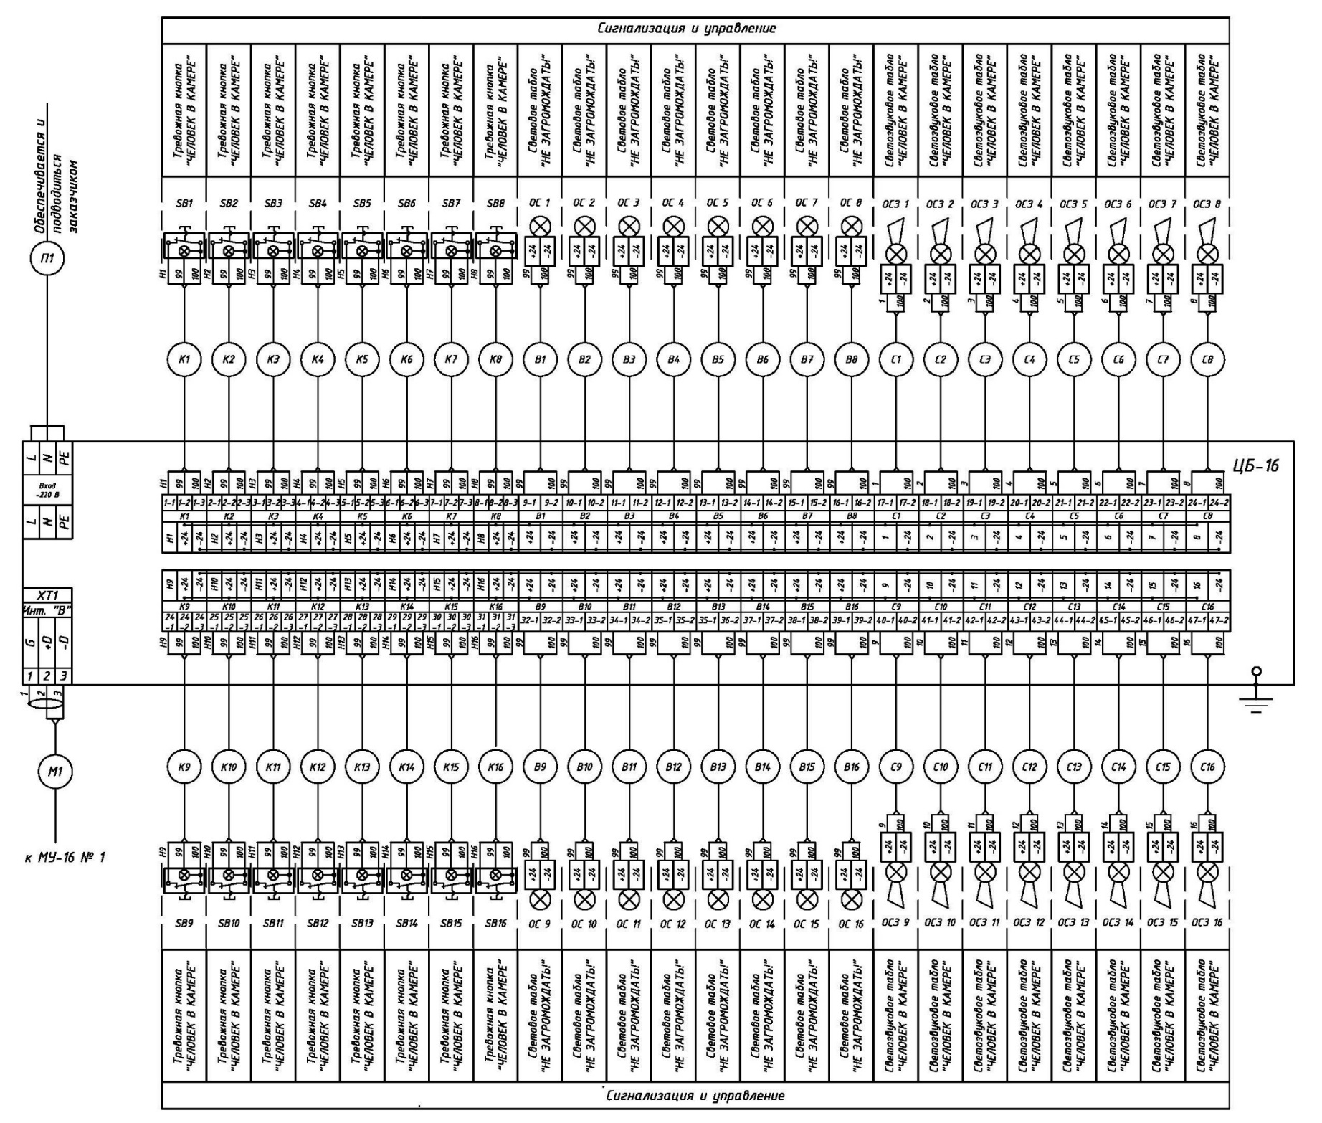

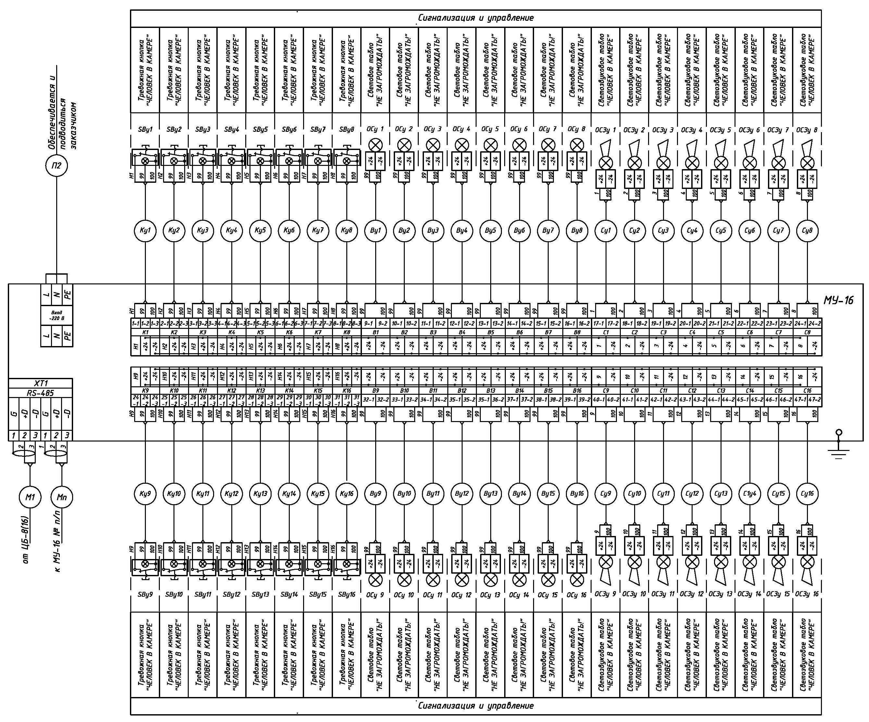
Схема соединения внешних проводок МУ-16, 16 тревожных кнопки, 16 табло «НЕ ЗАГРОМОЖДАТЬ!», 16 табло «ЧЕЛОВЕК В КАМЕРЕ».

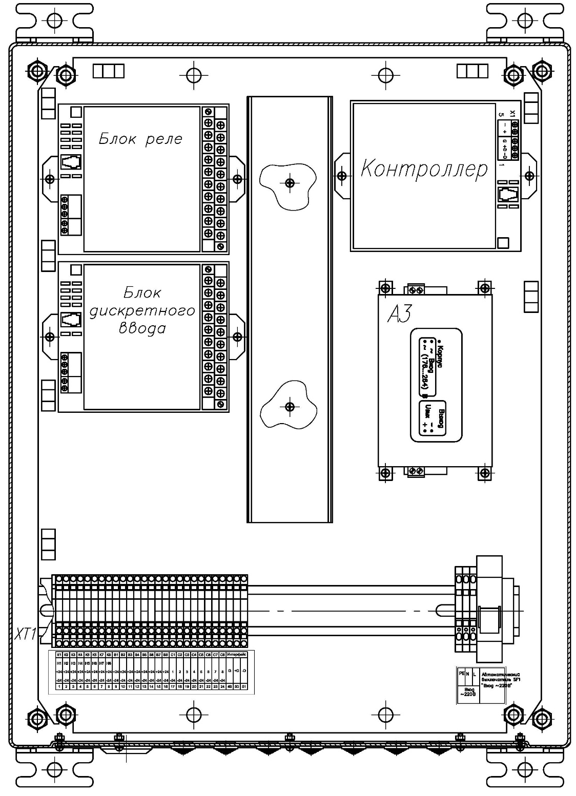
Приложение Г
Общий вид ЦБ-8. Дверца не показана.

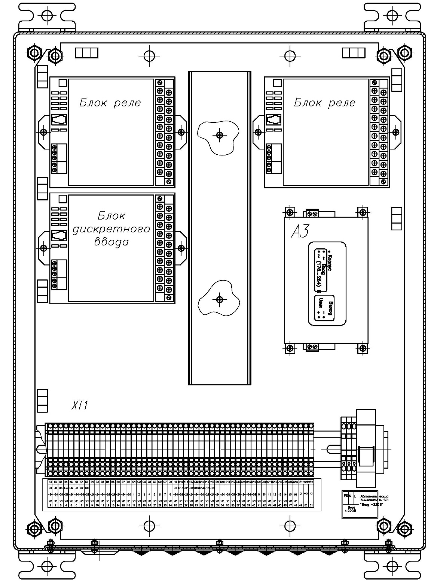
Общий вид ЦБ-16 и МУ16. Дверца не показана.

